Мартюшова Ирина Борисовна
МБОУ СОШ№35, Челябинская область, г.Озерск, п.Метлино
Учитель информатики, 1 категория

Урок-зачет по теме «Файлы. Файловая структура диска»
Цель урока.
- Проверить знания теоретического материала по теме «Файлы и файловая структура диска»
- Проверить практические умения учащихся по работе с файлами и папками.

Задачи урока:
- Воспитательная – развитие познавательного интереса, воспитание информационной культуры.
- Учебная – формирование общеучебных и общекультурных навыков работы с информацией. Повторение и закрепление основных понятий темы «Файловая система компьютера».
- Развивающая – развитие логического мышления, расширение кругозора.

Оборудование.
- Интерактивная доска
- Презентация к уроку
- Тест (раздаточный материал)
- Папка Упражнение (с набором файлов) на каждом компьютере

- Орг.момент. Повторение. Разминка (фронтальный опрос)

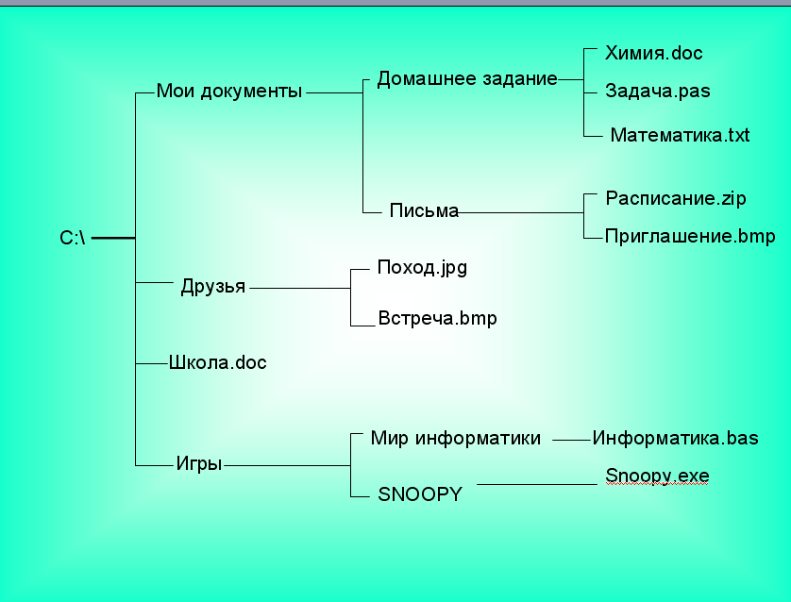
Вопросы для повторения
- В каком виде представлена данная файловая структура?
- На каком учебном предмете вы встречались с иерархией?
- Дайте определение файла
- Из чего состоит имя файла?
- Что показывает расширение файла?
- Назовите (текстовые, графические, архивные, готовые к исполнению) файлы?
- Дайте определение папки (каталога)?
- Назовите папки 1 уровня, 2 уровня?
- Назовите родительскую папку для папки Письма?
- Назовите дочерни папки для папки Игры?
- Назовите путь к файлу приглашение.bmp; встреча.bmp
- По записи пути к файлу построить иерархию файловой системы диска с:
(самостоятельная работа по вариантам со взаимопроверкой)

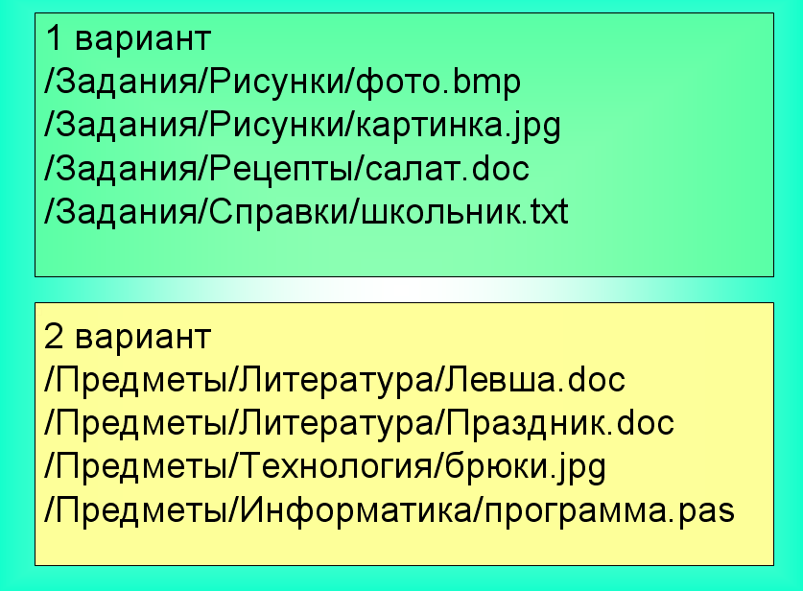

Образец правильного ответа

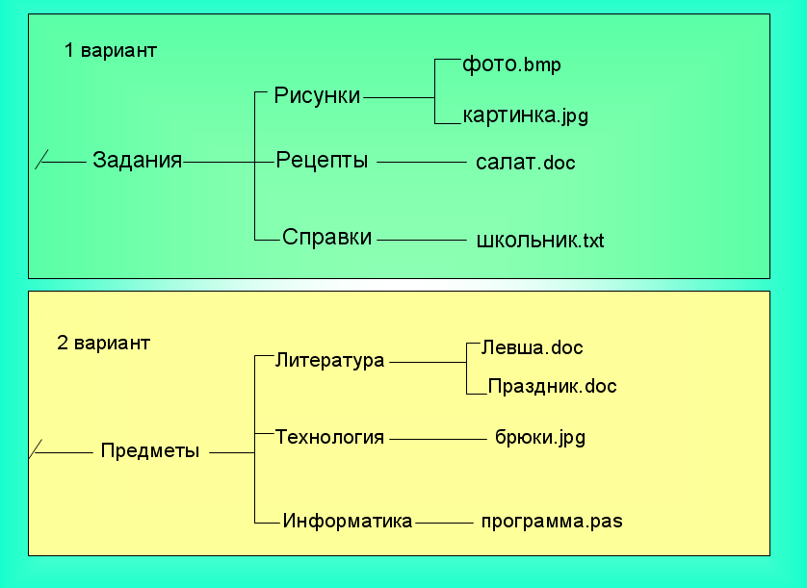

- Проверка знаний теоретического материала. Тест. (Раздаточный материал. Тест по вариантам). Приложение 1
4. Подготовка к практической работе
Используя интерактивную доску (один ученик объясняет у доски)
- создать папку Урок на диске с:,
- скопировать в эту папку файл из корневого каталога диска с:

- Практическая работа (Самостоятельная работа за компьютерами)

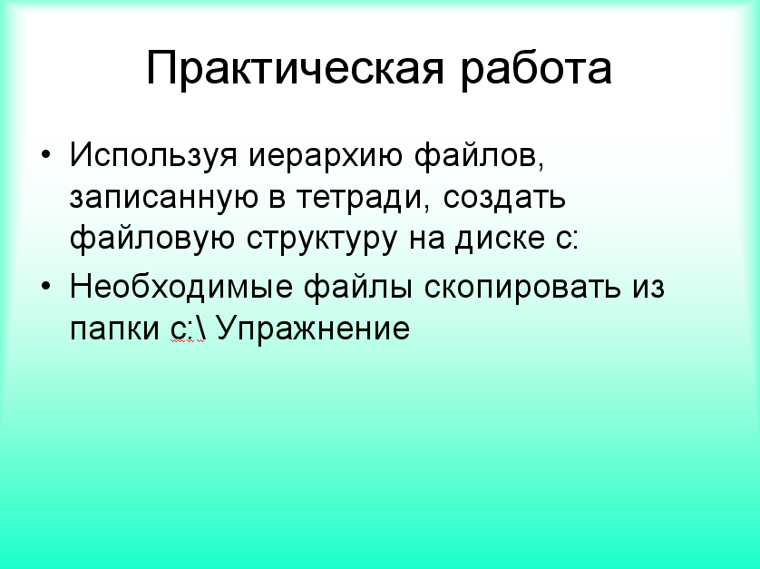

- Рефлексия
С:/ Упражнение /поющие цветы.mpg

- Итоги урока.

Самоанализ урока
Цель урока.
- Проверить знания теоретического материала по теме «Файлы и файловая структура диска»
- Проверить практические умения учащихся по работе с файлами и папками.

На первом этапе урока в виде фронтального опроса учащиеся работают с иерархической структурой диска и отвечают на вопросы учителя. В ходе этого этапа проводится систематизация теоретических знаний учащихся.
На втором этапе предполагается самостоятельная работа по созданию файловой структуры. Задания вариативны, предполагают взаимопроверку.
Контроль знаний теоретического материала осуществляется с помощью вариативного теста, с выставлением оценки в журнал.
Проверка практических навыков работы с файлами и папками предваряет индивидуальная работа учащегося с использованием возможностей интерактивной доски. Практическое задание носит вариативный, частично-поисковый характер.
В конце урока наиболее успешные учащиеся могут посмотреть и послушать в качестве рефлексии видеофайл «Поющие цветы».
На мой взгляд, все задания подобраны в соответствии с целью урока. Все учащиеся были активны и продемонстрировали хорошие знания.
Для демонстрационных целей и быстрой проверки результата использовалась компьютерная презентация. На уроке преобладали фронтальные, групповые, индивидуальные формы работы. Задания носили вариативный, дифференцированный, поисковый характер.
Цель урока достигнута.

Приложение1
Проверочная работа
Файлы. Файловая система
1 вариант

1. Файловая система:
- система архивации и разархивации больших порций информации
- способ хранения информации на бумаге
- способ организации хранения информации на магнитном носителе в виде отдельных файлов

2. Файл – это:
- порция информации, которая хранится на внешнем носителе под специальным именем
- оболочка, шапка порции информации, которая содержит ее названия и размер
- информация всего магнитного носителя (дискеты, диска, винчестера)

3. Каталог (директорий, папка) – это:
- специальная область диска, в которой записываются имена файлов, сведения об их размерах, дате и времени создания, а также другие каталоги
- место на экране для хранения названий файлов
- бумага или картонная канцелярская папка, на которой записываются имена файлов, сведения об их размерах, дате и времени создания

4. Имя файла:
- набор символов (букв, цифр), которые дает пользователь файлу при его сохранении
- первое слово в тексте документа
- имя пользователя, который последним работал с данной порцией информации

5. Какие из расширений в списке используются для файлов, содержащих тексты или документы:
a) doc; б) exe; в) zip; г)jpg; д) bmp.

6. Полное имя выделенного файла
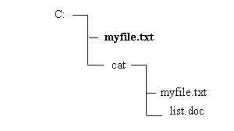
выглядит следующим образом:
а) C:\myfile б) C:\cat\myfile.txt в) C:\myfile.txt г) C:\cat д) C: \cat \myfile

7. Какое имя файла является полным:
а) prog1, б) prog1.pas,
в) C:\IVANOV\PROGS\prog1.pas, г) IVANOV\PROGS\prog1.pas,

8. Каталог самого верхнего уровня называется:
а) родительским; б) дочерним; в) корневым; г) системным

9. C:\Ivanov\Petrov\PROGS\prog1.pas
Какая папка является родительской для папки PROGS?

10. C:\Ivanov\Petrov\PROGS\prog1.pas
Какая папка является дочерней для папки Ivanov?

11. С какой файловой системой работает операционная система на компьютерах в вашем классе:
а) простой, б) многоуровневой, в) сложной

12. Расширение указывает на:
а) местонахождение файла во внешней памяти;
б) тип информации в файле;
в) время последнего редактирования файла

Проверочная работа
Файлы. Файловая система
2 вариант

1. Файловая система:
- способ организации хранения информации на магнитном носителе в виде отдельных файлов
- система архивации и разархивации больших порций информации
- способ хранения информации на бумаге

2. Файл – это:
- оболочка, шапка порции информации, которая содержит ее названия и размер
- информация всего магнитного носителя (дискеты, диска, винчестера)
- порция информации, которая хранится на внешнем носителе под специальным именем

3. Каталог (директорий, папка) – это:
- бумага или картонная канцелярская папка, на которой записываются имена файлов, сведения об их размерах, дате и времени создания
- специальная область диска, в которой записываются имена файлов, сведения об их размерах, дате и времени создания, а также другие каталоги
- место на экране для хранения названий файлов

4. Имя файла:
- набор символов (букв, цифр), которые дает пользователь файлу при его сохранении
- первое слово в тексте документа
- имя пользователя, который последним работал с данной порцией информации

5. Какие из расширений в списке используются для файлов, содержащих архивы:
a) doc; б) exe; в) zip; г) jpg; д) bmp.

6. Полное имя выделенного файла
выглядит следующим образом:
а) C:\myfile б) C:\myfile.txt в) C:\cat\myfile.txt г) C:\cat д) C: \cat \myfile

7. Какое имя файла является полным:
а) prog1, б) C:\IVANOV\PROGS\prog1.pas,
в) prog1.pas, г) IVANOV\PROGS\prog1.pas,

8. Каталог самого верхнего уровня называется:
а) родительским; б) дочерним; в) системным г) корневым;

9. C:\Ivanov\Petrov\PROGS\prog1.pas
Какая папка является родительской для папки PROGS?

10. C:\Ivanov\Petrov\PROGS\prog1.pas
Какая папка является дочерней для папки Petrov ?

11. С какой файловой системой работает операционная система на компьютерах в вашем классе:
а) простой, б) сложной в) многоуровневой,

12. Расширение указывает на:
а) местонахождение файла во внешней памяти;
б) время последнего редактирования файла;
в) тип информации в файле;

Фамилия |  |  |  |  |  |  | Вариант
1 | 2 | 3 | 4 | 5 | 6 | 7 |  | 8 | 9 | 10 | 11 | 12

